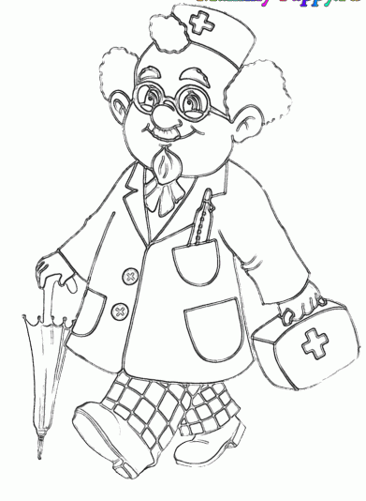
Памятка для родителей.
Профилактика гриппа и ОРВИ

Острые респираторные вирусные инфекции – наиболее частые заболевания у детей и иметь представление о них очень важно для родителей. При этих заболеваниях поражаются органы дыхания, поэтому они и называются респираторными. Виновниками острых респираторных вирусных инфекций могут стать более трехсот разновидностей вирусов и бактерий. Наиболее часто причиной заболеваний являются вирусы гриппа, парагриппа,
аденовирусы, риновирусы, респираторно-синцитиальные вирусы. Наиболее часто
«простудные» заболевания отмечаются у детей со сниженным или ослабленным иммунитетом, а также у имеющих многочисленные контакты в детских дошкольных учреждениях и школах.

Пути передачи инфекции: воздушно-капельный и бытовой (заражение через предметы обихода, туалетные принадлежности, детские игрушки, белье, посуду и т.д.). Вирус в воздухе сохраняет заражающую способность от 2 до 9 часов. Восприимчивость к инфекции высока и зависит от состояния иммунитета человека. Возможно и повторное заболевание, что особенно часто отмечается у ослабленных детей. Продолжительность болезни зависит от тяжести заболевания, типа вируса, наличия или отсутствия осложнений.

Для гриппа характерно очень быстрое развитие клинических симптомов. Температура тела достигает максимальных значений (39°С–40°С) уже в первые 24–36 часов. Появляется головная боль, которая локализуется преимущественно в лобно-височной области, боль при движении глазных яблок, светобоязнь, боль в мышцах и суставах, нередко возникает тошнота или рвота, может снижаться артериальное давление. Сухой болезненный кашель, заложенность носа появляются, как правило, через несколько часов от начала болезни. Типичным для гриппа является развитие трахеита, сопровождающееся болезненным кашлем в области грудины.

Самая большая опасность, которую влечет за собой грипп, в том числе все его штаммы — это возможные осложнения (обострение сердечных и легочных заболеваний, иногда приводящие к смертельному исходу). У ослабленных и часто болеющих детей возможно развитие воспаления легких. Родители должны знать признаки, позволяющие заподозрить пневмонию у ребенка. Температура выше 38 градусов более трех дней, кряхтящее дыхание, учащенное дыхание, втяжение податливых мест грудной клетки при вдохе, посинение губ и кожи, полный отказ от еды, беспокойство или сонливость - это признаки, требующие повторного вызова врача.

Профилактика ОРВИ и гриппа у детей

С целью обеспечения сезонной профилактики ОРВИ и гриппа необходимо проводить следующие мероприятия:

Обеспечение соблюдения правил личной гигиены, в том числе:

- соблюдение режима дня (достаточный сон, прогулки на свежем воздухе, избегать физических и умственных перегрузок);

- избегать как переохлаждений, так и перегревания детей, особенно младшего возраста;

- регулярно и тщательно мыть руки с мылом;

- использовать индивидуальные или одноразовые полотенца;

- во время кашля и чихания прикрывать рот и нос одноразовыми платками.

Проведение регулярного проветривания и влажной уборки помещения, в котором находится ребенок и квартиры в целом.

Проведение закаливающих мероприятий (обливание ног водой комнатной температуры на ночь; для детей младшего возраста - пребывание без одежды в условиях комнатной температуры при отсутствии сквозняков в течение нескольких минут перед кормлением)

Проведение неспецифической профилактики простудных заболеваний
(с использованием препаратов арбидол, аскорбиновая кислота, анаферон, и др. (в соответствии с инструкцией по применению, при отсутствии противопоказаний).

ПРИ ПЕРВЫХ ПРИЗНАКАХ ЗАБОЛЕВАНИЯ:

- Изолировать ребенка от других детей (членов семьи).

- Вызвать врача.

- Исключить пребывание ребенка в организованном коллективе.

ГРИПП

Грипп, вызываемый постоянно изменяющимся вирусом, протекает как респираторное заболевание, передается от человека к человеку преимущественно воздушно-капельным путем, а также через руки, которыми мы прикрываем нос и рот вовремя чихания и кашля.
Большинство людей в мире, инфицированных этим вирусом, переболевают в лёгкой и средне-тяжелой форме, однако были отмечены и тяжелые случаи заболевания с летальным исходом.

Каковы симптомы заболевания?
Симптомы гриппа: повышенная температура, кашель, боль в горле, ломота в теле, головная боль, озноб и усталость, изредка - рвота и понос.

Особенности течения гриппа
У взрослых болезнь, как правило, начинается внезапно с резкого повышения температуры, головной боли, мышечных и суставных болей.
У детей грипп протекает по-разному: одни становятся вялыми, много спят, другие - беспокойными, раздражительными, температура повышается до 37 - 38 градусов, отмечается затрудненное дыхание.
У детей до 5 лет вероятность развития тяжелого заболевания, в том числе пневмонии, выше, чем у детей старшего возраста.
Существует тенденция развития более тяжелой степени гриппа у детей с хроническими заболеваниями.

Вирус гриппа заразен!
Известно, что больной гриппом может быть заразным, начиная с 1 дня до появления первых симптомов заболевания и до 7 дней после начала заболевания. Чтобы воспрепятствовать распространению вируса гриппа, необходимо:
- Сделать прививку против гриппа, так как вакцина является наиболее эффективным средством профилактики.
- Проводить влажную уборку помещений с применением дезинфицирующих средств.
- Регулярно проветривать помещение.
- Научить детей часто мыть руки с мылом в течение 20 секунд. Родители тоже должны выполнять эту процедуру, что послужит хорошим примером для детей.
- Научить детей кашлять и чихать в салфетку или руку. Родители тоже должны выполнять эту процедуру, что послужит хорошим примером для детей. Научить детей не подходить к больным ближе, чем на полтора - два метра.
- Заболевшие дети должны оставаться дома (не посещать дошкольные и образовательные учреждения).
- Воздержаться от посещения мест скопления людей.
Соблюдайте правила борьбы с вирусом гриппа, требуйте выполнения их окружающими. Этим Вы будете содействовать быстрейшей ликвидации вспышки гриппа!
ПОМНИТЕ! Самое эффективное средство против вируса гриппа - это вакцинация

